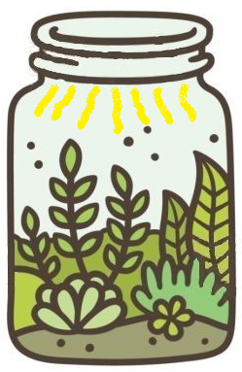

Terrario Evoluto

Indice generale
Introduzione 4
Specifiche tecniche 5
Hardware 6
Dettaglio componenti principali 6
Collegamenti GPIO 8
Schema 9
Layout del coperchio 10
BOM 12
Software 13
Descrizione 13
Schema menù di navigazione in locale 14
Stati 15
Gestione Menu 16
Navigazione Menù 17
Applicazione su ESP32 18
Librerie 18
Scheda 18
Include 18
Funzioni su ESP32 20
Funzioni sui timer (F_Timer.ino) 20
Funzioni MQTT (F_Mqtt.ino) 20
Funzioni sui pulsanti (F_Pulsanti.ino) 20
Funzioni di visualizzazione (F_Display.ino) 21
Funzioni Meteo e Data (F_MeteoData.ino) 21
Funzioni TimeManager (TimeManager.h) 21
Altre funzioni (F_Altro.ino) 22
Altre funzioni (ESP32_MQTT_Terraio.ino) 22
Strutture Dati 23
Dati in Preferences 24
Icone 25
MQTT (android) 26
Connessione 26
MQTT (sub/pub lato ESP32) 27
In_topic (sub): /to_terrario/ 27
Out_topic (pub): /from_terrario/ 29
Liste da from_terrario 30
Sottoscrizioni 31
AppInventor 32
Configurazione OTA 34
Passaggi per l'aggiornamento OTA su ESP32 34
Considerazioni sulla sicurezza 34
Datasheet 36
ESP32-C3 36
DISPLAY 1.9” 37
DHT11 38
TIP120 38
Specifiche illuminazione 39
Principi dell'Illuminazione a LED per Piante 39
Scenari di Illuminazione per Terrari Chiusi 39
Consigli Aggiuntivi 40

Introduzione

Il presente documento contiene dettagli su un coperchio per terrario di ultima generazione che combina tecnologia avanzata e praticità per offrire un ambiente ottimale alle piante. Questo innovativo coperchio è dotato di un sistema di illuminazione a LED, pilotato dal modulo ESP32-C3, che consente di gestire diverse gradazioni di luminosità. Oltre a garantire un'illuminazione personalizzabile, il coperchio è equipaggiato con sensori in grado di rilevare la temperatura e l'umidità interna e la luminosità esterna.
Grazie alla possibilità di programmare gli accensioni e gli spegnimenti, e di regolare la luminosità in base alla luce ambientale attraverso la selezione di scenari, il coperchio assicura il mantenimento di parametri ambientali con un controllo accurato. Tutti i parametri rilevati vengono visualizzati su un display TFT 1.9”, offrendo una lettura chiara e immediata delle condizioni ambientali del terrario.
La gestione remota è resa possibile attraverso un'app dedicata, che permette di monitorare e modificare le impostazioni degli scenari direttamente da smartphone o tablet. Questo coperchio per terrario rappresenta la soluzione ideale per chi desidera un ambiente controllato e perfettamente adattabile alle esigenze delle proprie piante.

Specifiche tecniche

Elenco specifiche
- Diametro del coperchio: 12.6 cm
- Altezza del coperchio: 5 cm
- Led da 3 W: bianco, blu, rosso
- Microcontrollore. ESP32-C3
- Alimentazione: 5V usb type C
- Controllo remoto con app specifica WiFi
- Controllo con 3 pulsanti
- Sensori: temperatura, umidità, luminosità.
- Display: TFT 1.9”
- Protocollo MQTT per interfacciamento con app remota
- Aggiornamenti remoti con protocollo OTA

Hardware

Dettaglio componenti principali

ESP-32-C3:
L'ESP32-C3 è un microcontrollore versatile e a basso consumo energetico, ideale per applicazioni IoT. Ecco alcune delle sue caratteristiche principali:
- Processore: Single-core RISC-V a 32-bit, con una frequenza fino a 160 MHz.
- Memoria: 384 KB di ROM, 400 KB di SRAM e 4 MB flash
- Connettività: Supporta Wi-Fi 802.11b/g/n a 2.4 GHz e Bluetooth 5.0 (LE).
- Interfacce: UART, I2C, SPI e GPIO programmabili.
- Consumo energetico: Ottimizzato per modalità di basso consumo, come il deep sleep.
- Dimensioni compatte: 18 x 22 mm.

Fotoresistenza:
- Descrizione: Sensore di luce che varia la sua resistenza in base alla quantità di luce ambientale. Utilizzato per rilevare il livello di luminosità.
- Caratteristiche principali:
  - Resistenza variabile con la luce
  - Utilizzato per misurare la luminosità ambientale
Sensori DHT11:
- Descrizione: Sensore di temperatura e umidità. Fornisce letture digitali della temperatura e dell'umidità.
- Caratteristiche principali:
  - Misura temperatura: 0-50°C (precisione: ±2°C)
  - Misura umidità: 20-90% RH (precisione: ±5% RH)
  - Uscita digitale via protocollo seriale

Transistor Darlington TIP120:
- Descrizione: Tre transistor Darlington utilizzati per pilotare i LED da 1W. I Darlington offrono un'elevata amplificazione della corrente.
- Caratteristiche principali:
  - Alta corrente di guadagno
  - Utilizzati per pilotare carichi ad alta potenza
Display TFT 1,9:
- Descrizione: Display TFT compatto utilizzato per visualizzare i dati rilevati dai sensori e altre informazioni utili.
- Caratteristiche principali:
  - Dimensioni: 1,9 pollici
  - Modalità grafica 170x320 a colori
  - Consumo energetico ridotto
  - Interfaccia I2C per una facile integrazione con l'ESP32
  - Driver: ST7789

Collegamenti GPIO

PIN ESP32-C3 | Pullup | Stato al boot | Collegamento
GPIO 00 |  |  | DHT
GPIO 03 |  |  | LED Bianco
GPIO 04 |  |  | LED Rosso
GPIO 01 |  |  | LED Blu
GPIO 09 |  |  | PREV <
GPIO 08 |  |  | NEXT >
GPIO 06 |  |  | SELECT OK
GPIO 20 |  |  | DISPLAY SDA (MOSI)
GPIO 21 |  |  | DISPLAY SCL (SCLK)
GPIO 10 |  |  | DISPLAY CS
GPIO 07 |  |  | DISPLAY DC
GPIO 05 |  |  | DISPLAY BL (background light) al posto di RES
GPIO 02 |  |  | FOTORESISTENZA (analogico)

Schema

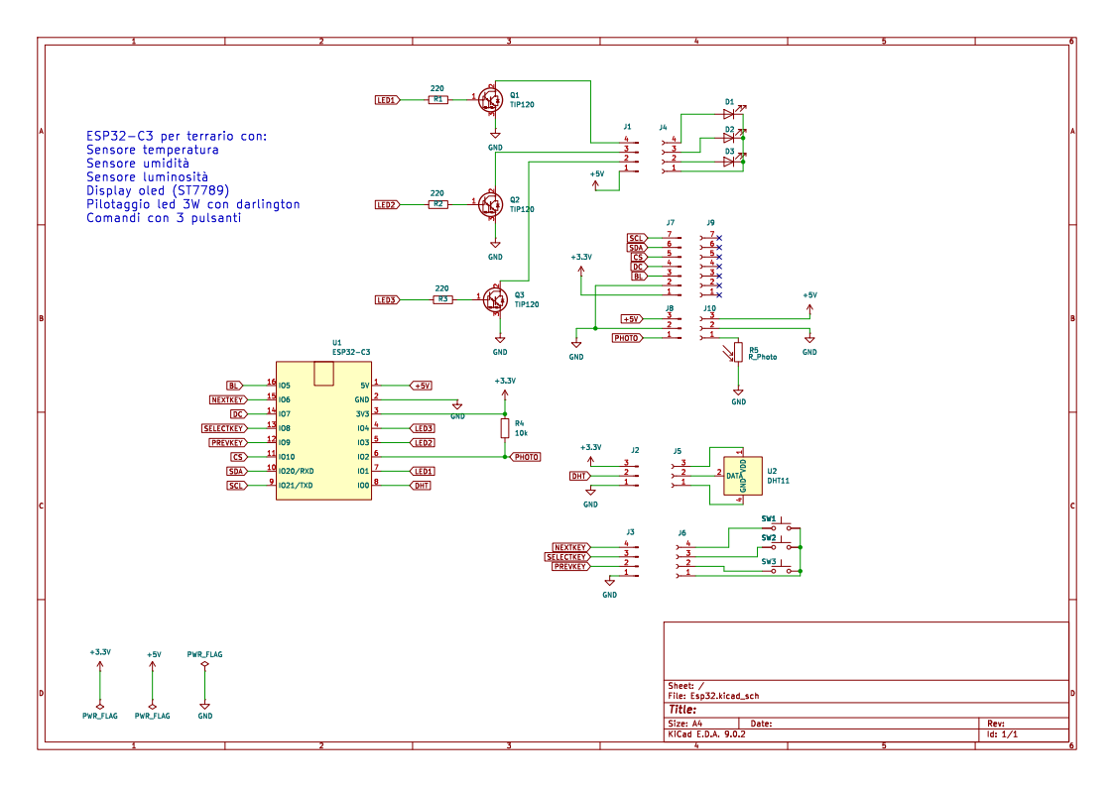

Layout del coperchio

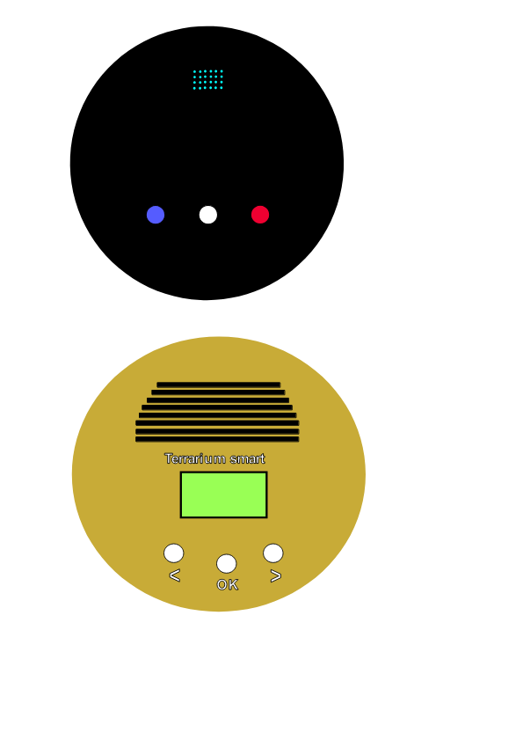

Dimensioni:

- Diametro fondo inferiore: 120 mm
- Altezza fondo (fino al bordo superiore): 25 mm
- Diametro coperchio superiore: 142 mm
- Altezza coperchio superiore: 10 mm
- Spessore pareti: 2mm
- Finestra per DHT11: 16x14 mm
- Finestra per display: 52x27 mm
- Diametro fori pulsanti: 12 mm
- Diametro fori Led: 10 mm

BOM

Elenco materiali
 | Versione PRO
Descrizione | Qty | For each | Totale
ESP32-C3 | 1 | 2,50 | 2,50
LED | 3 | 0,50 | 1,50
Display | 1 | 3,50 | 3,50
Pulsanti | 3 | 0,50 | 1,50
DHT11/22 | 1 | 1,50 | 1,50
Fotoresistenza | 1 | 0,10 | 0,10
Resistenze | 3 | 0,10 | 0,30
Presa USB C | 1 | 1,00 | 1,00
Transistor TP120 | 3 | 0,50 | 1,50
PBC | 1 | 2,00 | 2,00
Connettori M/F | 6 | 0,50 | 3,00
Alimentatore con cavo | 1 | 4,00 | 4,00
Dissipatore per led | 1 | 1,00 | 1,00
coperchio PLA | 1 | 1,00 | 1,00
Barattolo | 1 | 5,00 | 5,00
Piante | 1 | 3,00 | 3,00
Substrato | 1 | 1,50 | 1,50
Varie | 1 | 2,00 | 2,00
Totale |  |  | 35,90

Software

Descrizione
Funzionalità e Controllo con sw sviluppato ad hoc

- Illuminazione: i led da 3W sono pilotati dai transistor Darlington. L’utilizzo di scenari consente un perfetta illuminazione sulla base dell’habitat selezionato. La luminosità ambientale è controllata sulla base ai dati ricevuti dalla fotoresistenza per consentire l’abilitazione dei led.
- Monitoraggio Ambiente: il sensore DHT11 monitora continuamente la temperatura e l'umidità interna.
- Gestione Remota: utilizzando l'app MQTT, è possibile controllare sia l'illuminazione che i sensori da remoto. L’app offre un'interfaccia utente semplice per l’acc3ensione forzata dei led e il cambio dello scenario attivo.
- Display TFT: il display da 1,9 pollici mostra i dati raccolti dai sensori in tempo reale, rendendo facile il monitoraggio delle condizioni ambientali. Sono disponibili anche le previsioni meteo a 7 giorni ricavata sulla base della geolocalizzazione.

Schema menù di navigazione in locale
0
2
7
Led On/Off
>
<
day++
day--
3
1
5
Selezione, salva e torna a Main

>
<
idx--
idx++
OK
OK
<
>
day++
day--
6
5
5
OK
< >
OK
< lungo
< >
<
>
<
>
OK
Reset WiFi (tipo=0)
OK o < lungo
4
NO
SI
Riavvio ESP (tipo=1)
OK lungo
OK
> lungo
< lungo
Cambia stato a ciclo continuo

Cambia stato a timer attivo

Stati
ID | Descrizione | Display stato
0 | mainScreen | 0
1 | lista giorni previsioni | 1
2 | setupScreen con evidenziato quello corrente | 2
3 | abilita elenco scorrevole scenari | 3
4 | Form di conferma | 4
5 | QR Code ID | 5
6 | QR Code Apk | 6
7 | weatherScreen singolo giorno | 7
8 | Form di Conferma

Gestione Menu
E’ prevista la gestione dei menù utente attraverso l’utilizzo di un display oled da 1.9” e 3 pulsanti per lo spostamento e la conferma, ossia: Avanti, Indietro, OK.
I menù sono organizzati su 3 livelli. Per tornare al livello superiore il pulsante da utilizzare dipende dal menu:
- Setup => pulsante indietro (<)
- Selezione scenario pulsante OK (OK) con relativo salvataggio se selezionato uno scenario altrimenti selezionato indietro esce senza salvare.
- Previsioni => pulsante OK lungo (OK)

I menu sono:
- Principale
- Setup
- Previsioni
Appena avviato si accede al menu principale.
La retroilluminazione si attiva alla pressione di un qualsiasi tasto e rimane attiva per 5 minuti.

Navigazione Menù

 |  | Breve |  |  | Lungo
Stato | Screen | < | OK | > | < | OK | >
0 | Main | Setup | Accende/Spegne Led | Vai a Previsioni | Riavvio |  | Reset WIFi
2 | Setup | Main | Entra in Setup Modifica | Vai in QRCode Nodo | Main
7 | Previsioni | Diminuisce giorno | Main | Aumenta giorno | Main
5 | QRCode Nodo | Vai a QRCode App | Main | Vai a QRCode App | Main
6 | QRCode App | Vai a QRCOde Nodo | Main | Vai a QRCOde Nodo | Main
3 | Setup Modifica | Scorre tra gli scenari (up) | Seleziona scenario e torna a Main | Scorre tra gli scenari (down) | Main | Ciclo cont. | Attiva Timer
1 | Lista giorni | Scorre tra giorni (Up) | Vai a Previsioni con giorno selezionato | Scorre tra giorni (Down) | Main
9 | Allarme Temperatura |  | Reset allarme
4 | Form di conferma | Imposta conferma a NO | Invia conferma con il valore impostato | Imposta conferma a SI
8 | Transizione Alba/Tramonto |  |  |  |  | Esce da ciclo continuo

Applicazione su ESP32

Librerie
- PubSubClient by Nick O’Leary
- DHT sensor Library by Adafruit
- WiFiManager by tzapu
- HttpClient by Adrian McEven
- Arduino Uno WiFi Dev Ed Library by Arduino
- NTPClient byWeinberg
- ArduinoJson by Blanchon
- ArduinoOta by Arduino
- One button by Hertel
- Adafruit ST7735 and ST7789 Library by Adafruit
- Adafruit GFX Library by Adafruit

Scheda
- Adafruit QT Py Esp32-C3
- ESP32 EspressIf 3.2.0 (per funzioni di fading)

Include
#include <PubSubClient.h>
#include <DHT.h>
#include <WiFiManager.h>
#include <HTTPClient.h>
#include <Adafruit_GFX.h> // Core graphics library
#include <Adafruit_ST7789.h> // Hardware-specific library for ST7789
#include <SPI.h>
#include <ArduinoOTA.h>
#include <Update.h>
#include <ArduinoJson.h>
#include <Preferences.h> // Memorizzazione dati
#include <OneButton.h>
#include "icone.h" // Array delle icone
#include "arduino-timer-custom.h" //modificato ad hoc
#include "SunriseSunset.h"
#include "qrcode.h" // Gestione QRCode
#include "MqttQueue.h"
#include "icone32.h" // Array delle icone a 32 px
#include "TimeManager.h"
#include <esp_sntp.h>

Funzioni su ESP32

Funzioni sui timer (F_Timer.ino)
void comandoManualeLed(int messaggio){
bool pubblica(void*){
bool spegniBL(void*){
bool goMain(void*){
bool aggiornaMeteo(void*){
bool spegniLedTemporizzato(void*){
void gestisciTimerLuci(int nowTotalMinutes, int startTotalMinutes, int endTotalMinutes) {
inline int clampScenario(int idx)
inline bool isInWindow(int nowMin, int startMin, int endMin)

Funzioni MQTT (F_Mqtt.ino)
void sottoscrizioni(String path){
void azionamento(String messaggio, String topic){
void enqueueMsg(const char* topic, const char* buf, unsigned len) {
void connectServer() {
void callback(char* topic, byte* payload, unsigned int length) {
void saveConfigCallback () {
void pubblicaValoriScenario(int scenario, bool tipo){
void pubblicaValoriAmbientali(){
void pubblicaValoriCicli(bool tipo){

Funzioni sui pulsanti (F_Pulsanti.ino)
void onSelectClick() {
void onPrevClick() {
void onNextClick() {
void onNextLong() {
void onPrevLong() {
void onSelectLong() {

Funzioni di visualizzazione (F_Display.ino)
void mainScreen() {
void setupScreen() {
void parametriScenario(int indicescenario){
void weatherScreen()
void displayStato( int screen ){
void updateTime(){
void weatherList(int currentDay_local){
void drawQRCode(const char* text, int x, int y, int scale, String label) {
void drawButton(int x, int y, int w, int h, uint16_t color, uint16_t textColor, String text) {
void drawSlider(int x, int y, int length, int height, int value, int minValue, int maxValue, uint16_t trackColor, uint16_t thumbColor) {
void drawMeteo(int x,int y,const uint16_t *bitmap, int px, int py ){
void printDebug(String testo, bool mqtt, bool seriale, bool display){
void formConferma(String titolo, String testo){
void drawText(int x, int y, int dimensione, uint16_t colore, const char *testo) {
void transtionScreen(bool isAlba){
void updateTransitionBar(float progress){

Funzioni Meteo e Data (F_MeteoData.ino)
void getDailyWeatherForecast() {
void getLocation() {
DecodeMeteo weatherConvert(int currentDay){
String convertiOra(int tempo){

Funzioni TimeManager (TimeManager.h)

bool timeIsValid();
time_t nowUTC();
tm localTime();
String timeHHMMSS(); // "HH:MM:SS"
String dateYYYYMMDD(); // "YYYY-MM-DD"
String dateTimeISO(); // "YYYY-MM-DD HH:MM:SS"
int dayOfWeekNum(); // oggi, 0=Dom ... 6=Sab
String dayOfWeekIT(); // nome giorno di oggi in IT
int minutesOfDay(); // minuti trascorsi da mezzanotte (locale)
String timeHHMM(); // "HH:MM"
String dateDDMMYYYY(); // "DD-MM-YYYY"
time_t epochFromISODate(const String& isoDateYYYYMMDD, uint8_t hour = 12, uint8_t minute = 0);
String weekdayName(time_t epoch); // "Lunedì", "Martedì", ...
String weekdayNameFromISO(const String& isoDate); // comodo: da "YYYY-MM-DD" → nome giorno
void loop();

Altre funzioni (F_Altro.ino)
void saveParameters(bool messaggio) {
int convertCtoI(char s_char[]){
void software_Reset(){
void updateFirmware(const char* url) {
void loadScenario(int indice){
void checkForUpdate() {
String xorEncryptDecrypt(String message, String key) {
String base64encode(String input) {
void selectDHT(){
void sensorsRead(){
static inline int parseBoolToken(const char* s)

Altre funzioni (ESP32_MQTT_Terraio.ino)
void aggiornaLuminositaScenarioAttivo() {
int convertCtoI(char s_char[]){
void onTransitionComplete(bool alba){
void restoreDisplayAfterTransition() {

Strutture Dati

struct Scenario{ //Struttura scenari
String nome; // nome dello scenario
const uint16_t* icona;// puntatore all'icona
int ledWhite; // valore luminosità led bianco
int ledRed; // valore luminosità led rosso
int ledBlue; // valore luminosità led blu
int luminosita; // valore luminosità ambientale per spegnere i led
int timer; // ore durata accensione timer
int xIco; // X dell'icona
int yIco; // y dell'icona
int xText; // X del testo
int yText; // y del testo
int ciclo; // 1= ciclo Alba/Tramonto attivo; 0= disattivo
int umidita_H; // soglia umidità inferiore
int umidita_H; // soglia umidità superiore
};

struct DecodeMeteo{ //Struttura decodeMeteo
const uint16_t* icona; //puntatore nome all'array contenente l'icona
String decoted; //stringa del meteo
};

struct matrice{ //posizione testo e icona della lista delle previsioni giornaliere
int x_g;
int y_g;
int x_i;
int y_i;
};

Dati in Preferences

preferences.begin("Dati", true);
scenari[3].ledWhite=preferences.getInt("dutycycle_W", 50);
scenari[3].ledRed=preferences.getInt("dutycycle_R", 50);
scenari[3].ledBlue=preferences.getInt("dutycycle_B", 50);
scenari[3].timer=preferences.getInt("timeDuration", 8); // in ore
scenari[3].luminosita=preferences.getInt("lumPhoto", 30);
scenari[3].ciclo=preferences.getInt("tipoTimer", 0);
scenari[3].umidita_H=preferences.getInt("umidita_H", 0);
scenari[3].umidita_L=preferences.getInt("umidita_L", 0);
timerAttivo=preferences.getInt("timerAttivo",1);
cicloContinuo=preferences.getInt("cicloContinuo",0);
scenarioAttivo=preferences.getInt("scenarioAttivo", 0);
durataAlba=preferences.getInt("durataAlba",1);
durataTramonto=preferences.getInt("durataTramonto",0);
startHour=preferences.getInt("startHour", 0);
displayAlwaysOn=preferences.getInt("displayAlwaysOn", 0);
email=preferences.getString("email", “”);
preferences.end();

Icone

Vengono utilizzati 2 tipi di icone a 32x32 px e 64x64 px. Le icone sono state tratte dal sito icons8.com e sono gratuite.
Devono essere convertite in array C dal sito on line:
https://mischianti.org/rgb-image-to-byte-array-converter-for-arduino-tft-displays/
con le seguenti impostazioni:
16bitRRRRRGGGGGGBBBBB 2byte/pixel

MQTT (android)
E’ stata realizzata un’apposita app per android utilizzando la piattaforma App inventor 2 del MIT. Per evitare conflitti tra i vari client, ogni topic è preceduto dal codice univoco del client che è riportato anche all’interno del codice dell’ESP32 ed è costituito dal MAC address.

Connessione
Nome: Terrario
Address: msecci.freeddns.org
Port: 61883
UserName:MAC Address del ESP32
Password: XOR tra (MacAddress+“Mos”) e “AsD?123” codificato su base64
IDNodo: MAC-Address

MQTT (sub/pub lato ESP32)

Tutti i topic sono preceduti dal prefisso del nodo (xxxxxxxxxxxx), costruito dal Mac-address,

In_topic (sub): /to_terrario/

topic | FeedBack | Valori | Descrizione | Oggetto APK
S | VT(1) | 0/1 | Led acceso/spento | M_Bnt_On_Led o  M_Bnt_Off_Led
I | VS | 0/1/2/3 | Messaggio: indice scenario attivo
A | VC | 1..60,  1..60,  0..20,  0/1 | Parametri cicli alba/tram
B | VC | 0/1 | 1=timer attivo; 0= timer disattivo | G_chk_StatoTimer.checked
C | VC | 1..60 | Durata accensione manuale (minuti) | G_spn_Manuale.Selection
D | VC | 0/1 | Display sempre acceso | G_chk_Display.checked
R |  | 0/1/2 | 0=n/o;1=riavvia; 2=riavviato (solo explorer) | Solo explorer
U |  | 0/1/2 | Aggiornamento firmware (2= avviato controllo)
X | VS | 0..100,  0..100,  0..100,  0..100,  0/1,  1..20,  0..100  0..100 | Invia parametri setup custom  (VS 1,1,1,1,1,1,1,1) | L_lbl_White  L_lbl_Red  L_lbl_Blue  L_lbl_Luminosita  L_chk_AlbaTramonto (ciclo)  L_lbl_Timer  L_lbl_Umidita_L  L_lbl_Umidita_H
Z | VC | 1..60,  1..60,  0..20,  0/1,  1..60,  0/1,  0/1 | Invia dati del setup generale  (VC 1,1,1,1,1,1,1) | G_sld_Alba  G_sld_Tramonto  G_spn_Ora  G_chk_StatoTimer  G_spn_Manuale  G_chk_Continuo  G_chk_Display
T | - | 0..100,  0..100,  0..100 | Test luminosità led (0=no test; 1=test) | L_lbl_White.text  L_lbl_Red.text  L_lbl_Blue.text
N | VC | stringa,  0/1 | Email, disclaimer  (email@gg.com,1) | Email,  flag disclaimer
Q | VC | 1 | Reinvia valori generali
Y | VS | 1 | Reinvia valori Scenari

Out_topic (pub): /from_terrario/

topic | Descrizione | Var. ESP | Topic App inventor
VS | Valori Scenari |  | tpc_ValoriScenari
VS(1) | Idx Scenario attivo | scenarioAttivo | Global idScenario
VS(2) | Led Bianco | scenari[].ledWhite | M_lbl_W.text
VS(3) | Led Rosso | scenari[].ledRed | M_lbl_R.text
VS(4) | Led Blu | scenari[].ledBlue | M_lbl_B.text
VS(5) | Soglia Luminosità | scenari[].luminosita | M_lbl_LumPhoto.text
VS(6) | Tipo Timer(0=programmato  1=alba/tramonto) | scenari[].ciclo | G_chk_AlbaTramonto.checked
VS(7) | Durata Timer (ore) | scenari[].timer | L_lbl_Timer.text
VS(8) | Minuto start timer | startTotalMinutes | M_lbl_InizioTimer.text
VS(9) | Minuto end timer | endTotalMonites | M_lbl_FineTimer.text
VS(10) | Soglia Umidità inferiore | scenari[].umidita_L | L_lbl_Umidita.text
VS(11) | Soglia Umidità superiore | scenari[].umidita_H | L_lbl_Umidita.text
VT | Valori Ambientali |  | tpc_ValoriAmbientali
VT(1) | Feedback stato led | ledOn | M_btn_On_Led  M_bnt_Off_Led
VT(2) | Temperatura | temperatura | M_lbl_Temp.text
VT(3) | Umidità | umidita | M_lbl_Umid.text
VT(4) | Luminosità | luminosita | M_lbl_Luminosita.text
VT(5) | Minuto attuale | nowTotalMinutes | Global tempoAttuale
VC | Valori generali di setup |  | tpc_ValoriGenerali
VC(1) | Durata alba (m) | durataAlba | G_sld_Alba
VC(2) | Durata tramonto (m) | durataTramonto | G_sld_Tramonto
VC(3) | Ora avvio timer | startour | G_spn_Ora
VC(4) | Timer Attivo | timerAttivo | G_chk_StatoTimer
VC(5) | Durata accensione manuale(m) | timerDelay | G_spn_Manuale
VC(6) | Ciclo continuo a/t | cicloContinuo | G_chk_Continuo
VC(7) | Display sempre ON | displayAlwaysOn | G_chk_Display
VC(8) | eMail | email
VC(9) | Autorizzazione privacy | disclaimer
VA | Versione APK |  | tpc_VApk
V | Versione ESP | currentVersion | tpc_versioneESP
DG | Messaggio debug |  | tpc_Debug
DR | Data/ora riavvio

Liste da from_terrario

topic | Descrizione | Var. ESP | Valori
VS | Valori Scenari
VS(1) | Idx Scenario attivo | scenarioAttivo | 0/1/2/3
VS(2) | Led Bianco | scenari[].ledWhite | 0..100
VS(3) | Led Rosso | scenari[].ledRed | 0..100
VS(4) | Led Blu | scenari[].ledBlue | 0..100
VS(5) | Soglia Luminosità | scenari[].luminosita | 0..100
VS(6) | Tipo Timer(0=programmato  1=alba/tramonto) | scenari[].ciclo | 0/1
VS(7) | Durata Timer (ore) | scenari[].timer | 0..20
VS(8) | Minuto start timer | startTotalMinutes | 0..1440
VS(9) | Minuto end timer | endTotalMonites | 0..1440
VS(10) | Soglia Umidità inferiore | scenari[].umidita_L | 0..100
VS(11) | Soglia Umidità superiore | scenari[].umidita_H | 0..100
VT | Valori Ambientali
VT(1) | Feedback stato led | ledOn | 0/1
VT(2) | Temperatura | temperatura | 0..60
VT(3) | Umidità | umidita | 0..100
VT(4) | Luminosità | luminosita | 0..100
VT(5) | Minuto attuale | nowTotalMinutes | 0..1440
VC | Valori generali di setup
VC(1) | Durata alba (m) | durataAlba | 1..60
VC(2) | Durata tramonto (m) | durataTramonto | 1..60
VC(3) | Ora avvio timer | startour | 0..23
VC(4) | Timer Attivo | timerAttivo | 0/1
VC(5) | Durata accensione manuale(m) | timerDelay | 0..60
VC(6) | Ciclo continuo a/t | cicloContinuo | 0/1
VC(7) | Display sempre ON | displayAlwaysOn | 0/1
VC(8) | eMail | email | Stringa
VC(9) | Autorizzazione privacy | disclaimer | 0/1
NO | Valori per notifica
NO(1) | Titolo della notifica |  | Stringa
NO(2) | Testo della notifica |  | Stringa

Sottoscrizioni

Su ESP32 (to_terrario)

Topic | Descrizione
X | Invio dati scenario (lista)
Z | Invio dati setup generale (lista)
S | Comando accensione/Spegnimento led
I | Invio scenario attivo
R | Comando di riavvio
T | Invio parametri led per accensione di prova (lista)
U | Update (explorer)
A | Invio dati ciclo alba/Tramonto
B | Timer attivo/disattivo
C | Durata accensione manuale
D | Display sempre acceso
N | Email e disclaimer
Q | ReInvia valori cicli senza salvare
Y | Reinvia valori custom senza salvare

Su APK (from_terrario)

Topic | Descrizione
V | Invio versione ESP
I | Indice scenario attivo
VA | Invio versione APK
VS | Invio valori scenari
VT | Invio valori Ambientali
VC | Invio valori setup generale
NO | Invio notifica

Su Explorer

Topic | Descrizione
R | Riavvio
DR | Invio data di riavvio e versione esp
DG | Invio testo debug

AppInventor

Informazioni visualizzate:
- Nome del nodo (è definito dall’utente)
- Temperatura
- Umidità
- Luminosità esterna
- Stato dei led (acceso/spento)
- Orario di avvio del timer
- Orario di fine del timer
- Slider con indicata la posizione dell’orario attuale
- Scenario attuale con:
  - Percentuale luminosità del Bianco con barra slider e valore numerico.
  - Percentuale luminosità del Rosso con barra slider e valore numerico.
  - Percentuale luminosità del Blu con barra slider e valore numerico.
  - Luminosità per spegnimento led.
  - Orario di fine del timer.

Comandi disponibili:
- Accensione/Spegnimento led se timer non attivo
- Selezione scenario tra:
  - Tropicale
  - Mediteraneo
  - Soleggiato
  - Custom
- Scansione QRCode per associazione nodo (ESP32)
- Inserimento nome del nodo
- Cancellazione nodo
- Selezione del nodo attivo
- Impostazione per scenario custom:
  - Intensità led bianco
  - Intensità led rosso
  - Intensità led blu
  - Soglia luminosità spegnimento led
  - Segue ciclo alba/tramonto locale
  - Test della luminosità impostata per i led
- Impostazioni generali
  - Ciclo continuo Alba/Tramonto
  - Attivazione timer
  - Impostazione durata alba (minuti)
  - Impostazione durata tramonto (minuti)
  - Impostazione durata timer accensione manuale (minuti)
  - Avvio timer all’alba o ad ora specifica

Configurazione OTA
Il protocollo OTA (Over-The-Air) è un meccanismo che consente l'aggiornamento del firmware di un dispositivo, come l'ESP32, senza la necessità di un collegamento fisico (ad esempio, via cavo USB). Questo è particolarmente utile per dispositivi IoT (Internet of Things) distribuiti in remoto, dove l'accesso fisico potrebbe essere difficile o costoso.
L'ESP32 supporta nativamente l'aggiornamento OTA, che può essere implementato in diversi modi, tra cui:
- OTA di base: L'aggiornamento viene eseguito tramite una connessione Wi-Fi. Il dispositivo si collega a un server (ad esempio, un server HTTP o HTTPS) per scaricare il nuovo firmware e poi lo installa.
- OTA con partizioni: L'ESP32 utilizza due partizioni di memoria per il firmware (una per il firmware attuale e una per il nuovo firmware). Durante l'aggiornamento, il nuovo firmware viene scritto nella partizione inattiva, e dopo il riavvio, il dispositivo passa a utilizzare la nuova partizione.
- OTA con autenticazione: Per garantire la sicurezza, l'aggiornamento OTA può includere l'autenticazione del firmware, ad esempio tramite firma digitale, per verificare che il firmware sia stato prodotto da una fonte attendibile.

Passaggi per l'aggiornamento OTA su ESP32
- Preparazione del firmware: Il nuovo firmware viene compilato e preparato per il caricamento. Questo può essere fatto tramite l'IDE di Arduino, PlatformIO, o altri strumenti di sviluppo.
- Configurazione del server: Un server HTTP o HTTPS viene configurato per ospitare il nuovo firmware. Questo server deve essere accessibile dal dispositivo ESP32.
- Connessione Wi-Fi: L'ESP32 si collega alla rete Wi-Fi per accedere al server e scaricare il nuovo firmware.
- Download del firmware: L'ESP32 scarica il nuovo firmware dal server. Questo può essere fatto tramite una richiesta HTTP/HTTPS.
- Scrittura del firmware: Il nuovo firmware viene scritto nella partizione di memoria inattiva.
- Verifica e riavvio: Dopo aver scritto il nuovo firmware, l'ESP32 verifica l'integrità del firmware (ad esempio, tramite un checksum o una firma digitale) e, se tutto è corretto, riavvia il dispositivo per passare alla nuova versione del firmware.
- Lancio funzione ArduinoOTA.handle(); viene effettuato ogni ora per verificare la presenza di aggiornamenti.

Considerazioni sulla sicurezza
- Autenticazione: È importante autenticare il firmware per prevenire l'installazione di firmware malevolo. Questo può essere fatto tramite firme digitali o hash.
- Crittografia: Utilizzare HTTPS per il trasferimento del firmware per prevenire intercettazioni.
- Rollback: Implementare un meccanismo di rollback per tornare a una versione precedente del firmware in caso di problemi con l'aggiornamento.

L'aggiornamento OTA è una funzionalità potente che può semplificare la gestione dei dispositivi IoT, ma richiede attenzione alla sicurezza e all'affidabilità per garantire che i dispositivi funzionino correttamente dopo l'aggiornamento.

Datasheet

ESP32-C3

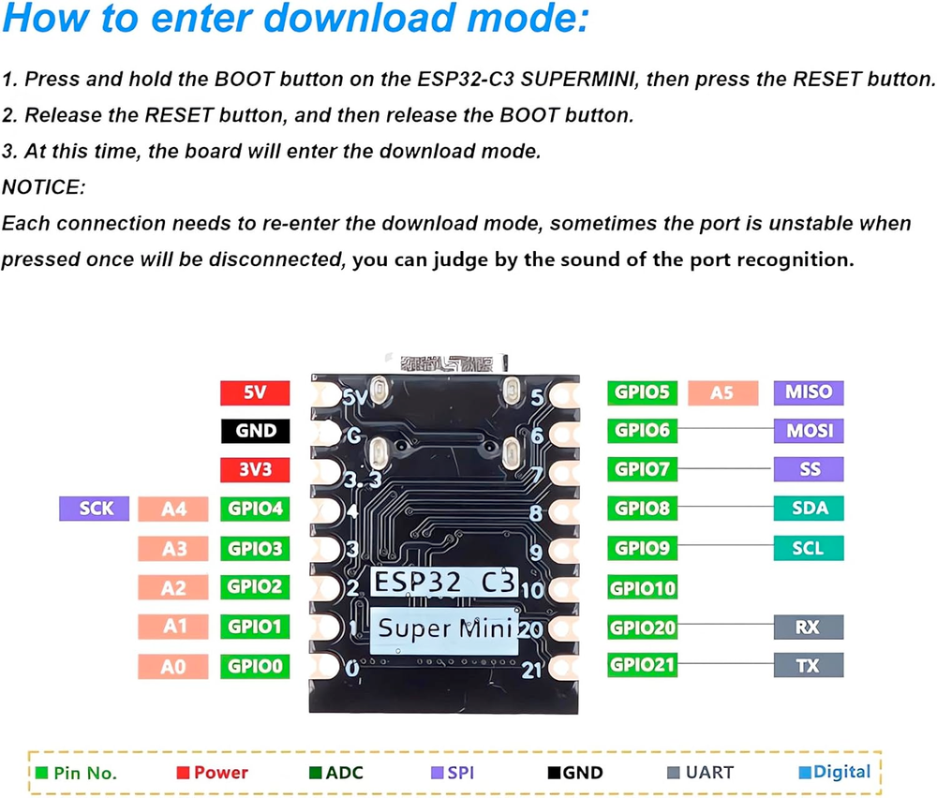

DISPLAY 1.9”

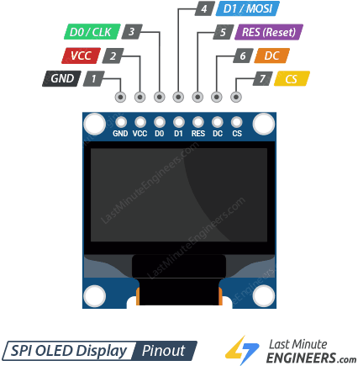

DHT11
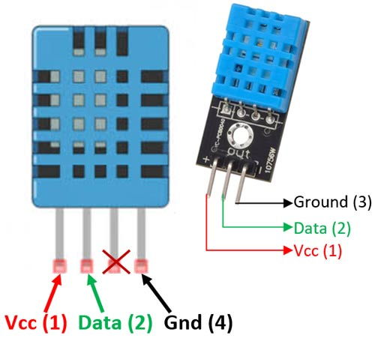

TIP120

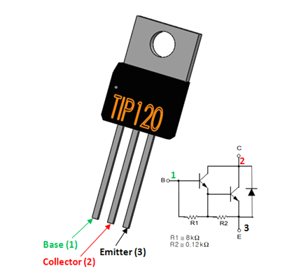

Specifiche illuminazione
Percentuali consigliate per i tuoi LED (bianco, rosso, blu) e la durata del ciclo di illuminazione giornaliero per ciascuno degli scenari che hai richiesto. Tieni presente che queste sono linee guida generali. Le esigenze specifiche delle tue piante potrebbero variare, quindi osserva sempre attentamente la loro reazione e apporta eventuali piccole modifiche.

Principi dell'Illuminazione a LED per Piante
Prima di addentrarci negli scenari, è utile capire a cosa servono i diversi colori:
- LED Bianchi (Spettro Completo): Forniscono uno spettro luminoso ampio, essenziale per la crescita generale della pianta, la fotosintesi e lo sviluppo equilibrato. Aiutano a simulare la luce solare naturale.
- LED Rossi: Cruciali per la fioritura, la fruttificazione e l'allungamento degli steli. Stimolano la produzione di pigmenti e influenzano la germinazione dei semi.
- LED Blu: Fondamentali per la crescita vegetativa (foglie e steli), la compattezza delle piante e la prevenzione dell'eccessivo allungamento (eziolamento). Sono importanti anche per la regolazione degli stomi.
La chiave è trovare il giusto equilibrio per ogni ambiente.

Scenari di Illuminazione per Terrari Chiusi
Ecco le impostazioni suggerite per simulare gli scenari richiesti, con percentuali da 0 a 100 per ciascun LED e la durata del ciclo giornaliero.
1. Tropicale
- Descrizione: Ambienti caldi, umidi, con abbondante luce solare ma spesso filtrata da una fitta vegetazione. Le piante sono abituate a lunghi periodi di luce.
- LED Bianco: 70-85%
- LED Rosso: 50-65%
- LED Blu: 40-55%
- Durata Ciclo: 12-14 ore
2. Mediterraneo
- Descrizione: Ambienti con stagioni ben definite. Luce solare meno intensa rispetto ai tropici, ma comunque sufficiente.
- LED Bianco: 60-75%
- LED Rosso: 40-55%
- LED Blu: 30-45%
- Durata Ciclo: 10-13 ore
3. Soleggiato (o Mediterraneo)
- Descrizione: Simula climi molto luminosi, con poche ostruzioni. Ideale per piante che amano il sole diretto.
- LED Bianco: 85-100%
- LED Rosso: 60-75%
- LED Blu: 30-40%
- Durata Ciclo: 12-15 ore
4. Desertico
- Descrizione: Estrema luminosità e lunghe ore di sole diretto. Le piante sono adattate a ricevere molta luce intensa.
- LED Bianco: 90-100%
- LED Rosso: 70-85%
- LED Blu: 20-30% (un po' meno blu per evitare crescita troppo compatta che non è tipica di molte piante desertiche che tendono a crescere più "distese" o con fusti spessi)
- Durata Ciclo: 14-16 ore
5. Alpino
- Descrizione: Ambienti di alta montagna, con luce intensa ma spesso filtrata da un'atmosfera più sottile e temperature più fresche. Cicli di luce leggermente più brevi o con intensità variabile durante il giorno.
- LED Bianco: 75-90%
- LED Rosso: 40-55%
- LED Blu: 45-60% (più blu per promuovere una crescita compatta e robusta, tipica delle piante alpine)
- Durata Ciclo: 10-12 ore
6. Paludoso (o Acquatico/Umidità Elevata)
- Descrizione: Ambienti con alta umidità e spesso vegetazione densa che può filtrare la luce. La luce tende a essere più diffusa.
- LED Bianco: 55-70%
- LED Rosso: 35-50%
- LED Blu: 30-45%
- Durata Ciclo: 11-13 ore
7. Sottobosco
- Descrizione: Ambienti con luce molto filtrata dalle chiome degli alberi sovrastanti. Le piante sono adattate a condizioni di scarsa luminosità ma con uno spettro comunque bilanciato.
- LED Bianco: 40-55%
- LED Rosso: 30-45%
- LED Blu: 30-40%
- Durata Ciclo: 8-10 ore

Consigli Aggiuntivi
- Ramp up/Ramp down: Se il tuo sistema lo permette, implementa un "alba" e "tramonto" graduali (un aumento e una diminuzione lenti dell'intensità dei LED) all'inizio e alla fine del ciclo. Questo simula in modo più naturale il sorgere e il calare del sole, riducendo lo stress per le piante.
- Potenza dei LED: Le percentuali sono relative alla potenza massima dei tuoi LED. Assicurati che i tuoi LED siano sufficientemente potenti per il volume del terrario e le esigenze delle piante.
- Monitoraggio: Osserva sempre le tue piante. Foglie che ingialliscono, si allungano eccessivamente (eziolamento), o mostrano segni di bruciatura possono indicare che l'illuminazione è troppo poca, troppa o sbilanciata.
- Posizionamento: La distanza dei LED dalle piante influisce sull'intensità percepita. Regola di conseguenza.
- Fase di Riposo: Tutte le piante necessitano di un periodo di buio per la respirazione e altri processi metabolici. Non eliminare mai il ciclo di buio.

